**Zadania do ćwiczenia nr 32**

**Badanie zjawisk wymiany ciepła na płaskim, cieczowym kolektorze słonecznym**

**Celem ćwiczenia jest zapoznanie się z budową i cieplnymi parametrami charakteryzującymi płaskie cieczowe kolektory słoneczne**

Instrukcja do ćwiczenia tutaj: <http://fluid.itcmp.pwr.wroc.pl/~epol/dane/Wymiana%20ciepla/lab/cw32.pdf>

Film instruktażowy do ćwiczenia do pobrania stąd:

<https://drive.google.com/drive/folders/181WHKn-If3rdLaEi-49JBWiQPLhua2N1?usp=sharing>

**Sposób przeprowadzenia ćwiczenia**

Notujemy temperatury w trzech wybranych miejscach kolektora: na absorberze , w wodzie dopływającej i wypływającej z kolektora.

Temperatury o których mowa znajdują się w tabeli poniżej, w odstępach co 5 minut:

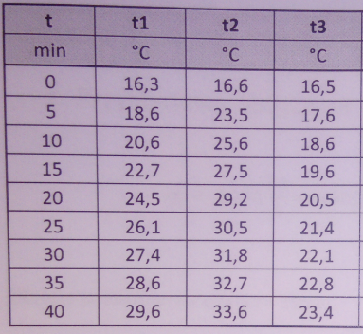

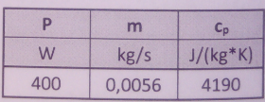

P- moc z lampy halogenowej docierająca do szyby kolektora ( lampa ma moc 500W)

m-strumień masy czynnika roboczego – wody w rurach kolektora

cp –ciepło właściwe wody

Przykładowe wzory do obliczania:

- Strumień ciepła pochłaniany przez czynnik roboczy



- Sprawność kolektora



**Zadania do wykonania**

1. Wykonać wykresy temperatura=f( czasu) dla wszystkich czujników temperatury. Określić umiejscowienie danego czujnika na kolektorze
2. Obliczyć ciepło pochłaniane przez czynnik roboczy oraz sprawność kolektora dla każdego punktu pomiarowego ( co 5 minut). Wyniki zobrazować na odpowiednich wykresach, w zależności od czasu od załączenia kolektora.
3. Wnioski
4. Przeprowadzić dyskusję, czy sprawność (dobroć) może być równa zeru, w normalnych warunkach pracy kolektora
5. Przeprowadzić dyskusję n/t optymalizacji konstrukcji takiego kolektora